 

......ΒΡΑΒΕΙΟ

Το βραβείο αυτό απονέμεται στον/στην

.......................................................

Για την συμμετοχή του/της στην δημιουργία ομαδικής κατασκευής με θέμα το νερό και ό,τι σχετίζεται με αυτό.

Μάρτιος 2019

Με αγάπη οι δασκάλες και τα παιδιά

που συμμετέχουν με αυτή την δράση στο

e-Twinning απο Κύπρο και Χίο

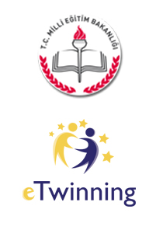



ΕΠΑΙΝΟΣ

Ο έπαινος αυτός απονέμεται στον/στην

.......................................................

Για την συμμετοχή του/της στην δημιουργία ομαδικής κατασκευής με θέμα το νερό και ό,τι σχετίζεται με αυτό.

Μάρτιος 2019

Με αγάπη οι δασκάλες και τα παιδιά

που συμμετέχουν με αυτή την δράση στο

e-Twinning απο Κύπρο και Χίο

